


SOKOLSKÁ ŽUPA VÝCHODOČESKÁ – PIPPICHOVA
Tel: 466 614 253, fax:466 030 073, mail: zupa.vych@volny.cz

www.zupa-pippichova.eu

INFORMACE ŽUPNÍ KANCELÁŘE

Naposledy informujeme o konání

VALNÉ HROMADY ŽUPY

dne 17. dubna 2010
od 9:00 hod. v pardubické sokolovně

- Nezapomenout na valných hromadách jednot zvolit delegáty, vyslance a jejich náhradníky. Počet náhradníků je v kompetenci vašeho rozhodnutí, nepsané pravidlo říká: čím víc, tím líp.

- Po úspěšném konání letního cyklovýletu na Slovensku v okolí Liptovské Mary bude II. ročník organizovaný v Orlických horách pod názvem:

„soKOLNÍ VÝLET KOLEM Orlických hor, a taky něco pro pěší“

Tato župní akce proběhne v sobotu 10. července. Přizvána bude i partnerská organizace

„Klub Nadšencov Amatérskej Cyklistiky“
ze slovenské Likávky u Růžomberka.

Spolupořadateli akce budou T.J. Sokol Klášterec nad Orlicí, T.J. Sokol Líšnice, T.J. Sokol Žamberk a T.J. Sokol Slatiňany.
Trasy budou připraveny pro cyklisty i pro pěší, pro zdatné, pro méně zdatné i pro nezdatné všech věkových kategorií. Akce bude doplněna doprovodným programem.
Pozvání platí pro všechny členy tělocvičných jednot a jejich přátele.
Předpokládáme, že se sejdeme v co největším počtu.

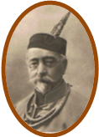

SOKOLSKÁ ŽUPA VÝCHODOČESKÁ – PIPPICHOVA
Jiráskova 29, 530 02 PARDUBICE, Telefon/fax: 466 030 073
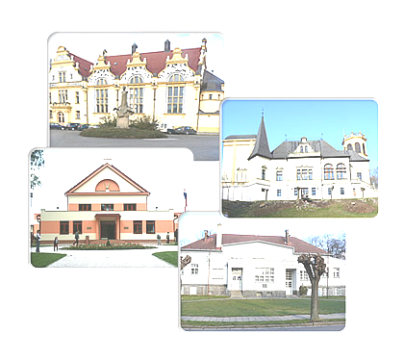
POZVÁNKA
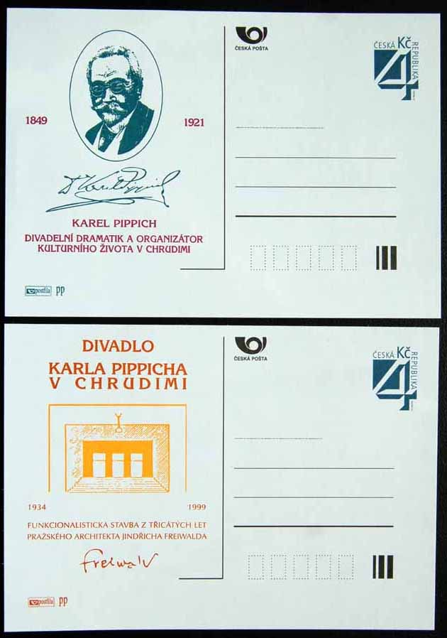
pro vyslance a delegáty župy

na volební valnou hromadu
která se bude konat 17. Dubna 2000 od 9:00 hod v pardubické sokolovně

INFORMACE Z ČOS

- Řádný 9.sjezd ČOS se bude konat ve dnech 19.-20.června 2010 v areálu Fakulty těl.výchovy
a sportu UK, José Martího 31, Praha 6.

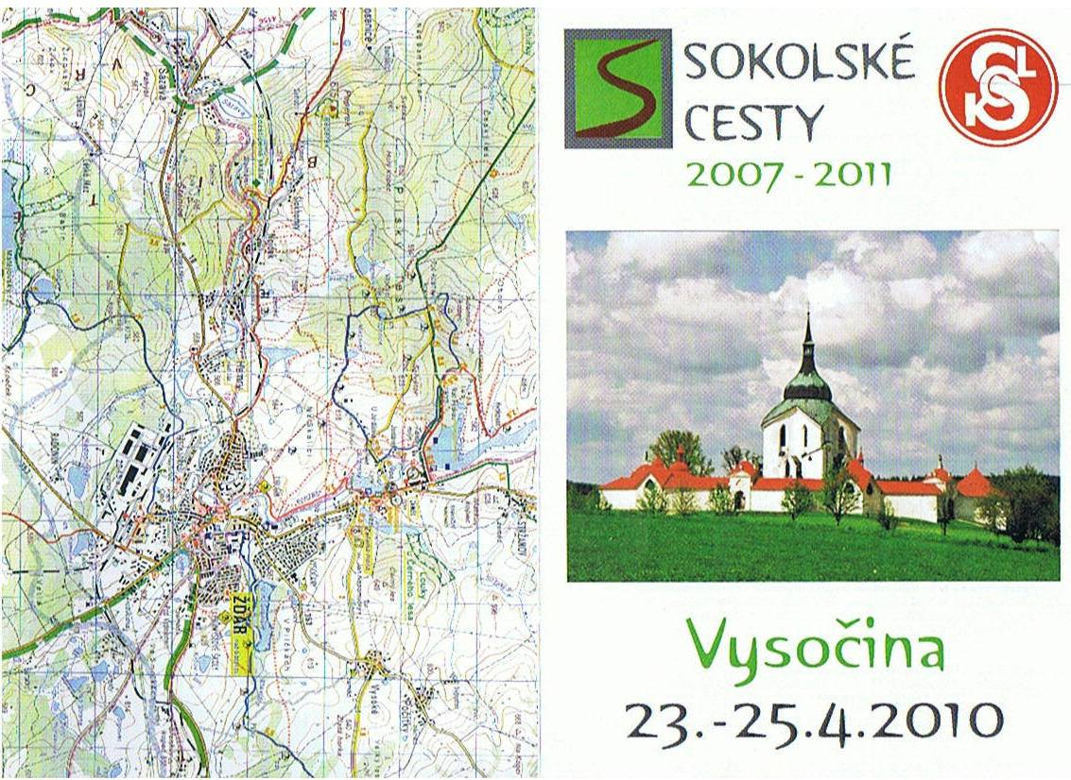
- Jarní zasedání výboru ČOS se bude konat ve dnech 23. – 24. dubna 2010 v Tyršově domě.
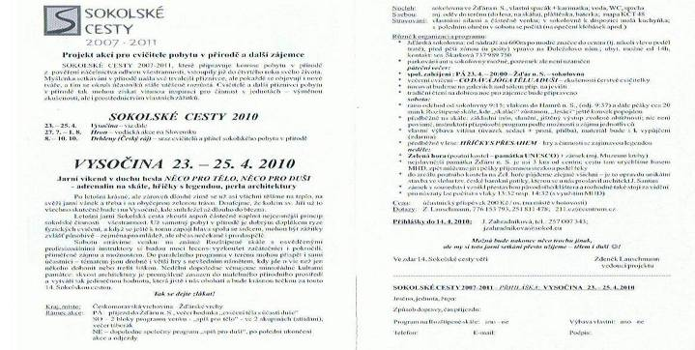

INFORMACE Z NÁČELNICTVA

PŘIPRAVUJEME ŽUPNÍ AKCE na rok 2010:

Školení cvičitelů III. a IV. třídy Pce
+ zkoušky:

- 9.-11.4.2010 Škol.cvič.III. a IV.tř.
a 15.5.2010 Škol.cvič…. - zkoušky
- 17.4.2010 župní závod ZZZ Řečany n.L.
- 24.4.2010 župní závod ve všestrannosti – je změna proběhne i plavání. SG, LA, šplh v Pardubicích.
- 22.5.2010 volejbal smíš.družstev v Ústí n.Orl.
- 29.5.2010 LA v Ústí nad Orlicí

VOLEBNÍ SCHŮZE ŽUPNÍHO NÁČELNICTVA
Uskutečnila se 6.března 2010 byl zvolen náčelník bratr Pilař Vlastislav a nová náčelnice sestra Hoffmannová Světlana.

Nové náčelnictvo na příští volební období

Ženy
Náčelnice ses. Světlana Hoffmannová
1. Místonáčelnice ses. Šporková
Vedoucí seniorek ses. Janebová
Vedoucí žen ses. Lišková
Ved. dorek a ml. žen ses. Avramovová
Vedoucí ml. žákyň ses. Pavlíková
Vedoucí st. žákyň ses. Šporková
Vedoucí PD ses. Paulusová
Vedoucí RD ses. Šedivá

Muži
Náčelník br. Vlastislav Pilař
Místonáčelník br. Pavlík
Vedoucí seniorů br. Kleibl
Ved. mužů a dorců br. Vlastislav Pilař
Vedoucí st. žáků br. Pavlík
Vedoucí ml. žáků br. Karvánek

Komise :
Soutěže :
Všestrannost ses. Pavlíková
ZZZ br. Havran – Karvánek
Florball br. Kleibl – Pížl
Školení ses. Klimplová
RG a AE ses.Vlasáková
Zdr. TV ses. Pařízková
Jóga br. Lebeda
Pobyt v přírodě a turistika br. Karvánek
Rekondik a mluvčí ses. Kopecká

Náčelnictvo župy žádá všechny T.J. o zaslání výsledků voleb nových náčelnic a náčelníků jednot. z důvodu vzájemné komunikace mezi náčelnictvem a náčelnicemi i náčelníky.

Světlana Hoffmannová
náčelnice župy

ODBOR SPORTU

ŽOS POVĚŘUJE K USPOŘÁDÁNÍ ŽUPNÍCH PŘEBORŮ TYTO JEDNOTY:

- Župní přebor v sportovní gymnastice T.J. Sokol Chrudim – oddíl SG
- Župní přebor ve stolním tenise T.J. Sokol Žamberk – oddíl stolního tenisu
- Župní přebor v přespolním běhu T.J. Sokol Klášterec nad Orl. – oddíl lyžování
- Župní přebor v karate T.J. Sokol Vysoké Mýto – oddíl karate
- Župní přebor v malé kopané T.J. Sokol Svratouch – oddíl malé kopané
- Župní přebor v nohejbalu T.J. Sokol Holice

ODDÍL KARATE HLINSKO
Vás zve na SEMINÁŘ K A R A T E, které povede Ing. V á c l a v L I Š K A
6 Dan v neděli dne 14. 3. 2010 v tělocvičně Sokolovny Hlinsko v Čechách (sál v I. patře) v době od 10.00-13.00 hod.
Program: Teorie a praxe karate, principy a technické studie cviků (kihon), práce s váhou a těžištěm, zevní a vnitřní síla, návaznost a kombinace pohybů, studie sestav (kata), aplikace a zápasová cvičení
(kumite) aj.
Přihlášky na místě konání (vložné: 250,- Kč). Informace Miloslav Zdražil
(miloslav.zdrazil@plastkov.cz; 725 601 649)
ZE ŽIVOTA NAŠICH JEDNOT

T.J. SOKOL PARDUBICE

V březnu 2010 se sešlo u Štěpánků 15 členek a členů TJ Sokola Pardubice, aby společně oslavili vyjimečné jubileum: 95 let sestry Zdeny Štěpánkové, která 46 let zastávala funkci náčelnice jednoty.
Sestra Zdena Štěpánková se narodila 7.3.1915, cvičila v Sokole od 6 let. Pochází ze staré sokolské rodiny Hilmarů, která má zásluhu o rozvoj pardubické TJ. Brzy začala pomáhat cvičit děti, pak absolvovala řadu školení, složila cvičitelské zkoušky a od roku 1945 do roku 1991 byla náčelnicí v TJ Sokol Pardubice. I po předání funkce se s tělocvičnou nerozloučila a chodila cvičit až do 90 let.
Je stále svěží a čilá, stále se zajímá o dění v Sokole a ráda se sejde se svými bývalými cvičenkami a zavzpomíná na to, co spolu prožily.
Je těžko si představit ten dlouhý průvod žákyň, dorostenek a žen, které prošly v době jejího náčelnictví pardubickou sokolovnou a pro které se svými cvičitelkami zajišťovala podmínky pro sportovní činnost. Odměna za tuto celoživotní práci je skromná: vědomí pros-
pěšnosti vykonané práce pro společnost a uznání od přátel, spolupracovnic i následovnic. Přejeme ještě dlouhá léta ve svěžesti a pohodě.
Ing R. Adámek, vzdělavatel TJ.

------------------------------------------------------------------------------------------------------------------------------

T.J. SOKOL CHOCEŇ

Dětský karneval
Sál choceňské sokolovny se stal v neděli 7.února rejdištěm rozličných karnevalových masek. Děti a jejich doprovod přivítali šašek Jana a kašpárek Hanka, kteří do sálu vjeli stylově – na lyžích. A že to byly lyže neobyčejné, o tom se v průběhu odpoledne přesvědčilo všech 178 přítomných. Na parketu se nejen tancovalo ve svižném rytmu, ale i soutěžilo a do hrátek s lyžemi se zapojili i rodiče. Příjemné odpoledne svým vystoupením zpestřilo vystoupení Taneční školičky DDM a pak už následovala slaďoučká odměna pro všechny děti, na níž se podílel sponzor Choceňská mlékárna s.r.o. Závěr karnevalu patřil tradičně židličkové soutěži a pak už následoval jen úprk pro balónky, které původně zdobily sál.

H.Kužílková
starostka T.J.Sokol

T.J. SOKOL STRÁŽNÁ

Dne 10.1.2010 uspořádali „BOBYÁDU“. S padajícím sněhem, přibylo zábavy. Sjezd na čemkoliv, slalom, zachraňování zasypaných a s teplými nápoji jsme si obohatili odpoledne.

6.2.2010 čekal slavnostně nazdobený sál na masky, pořádali jsme KARNEVAL. Přes 30 masek se veselilo,
soutěžilo a napjatě čekalo jestli nevyhraje v bohaté tombole.

Díky paní Benešové, Valentové, které napekly dorty do tomboly.Naší obci a firmě cyklo Fort,STEPA a mladým DJ se karneval velmi vydařil.Všem moc děkuji….Teď se už chystáme na 20.3 kdy máme Babský bál ☺

Monika Jurečková
starostka T.J.Sokol Srážná

T.J. SOKOL NASAVRKY

Nasavrcká zima

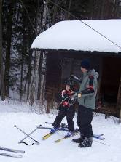
Letošní zima přála lyžařům. Nejen sokolové vyráželi na upravené běžecké trasy v okolí Nasavrk. Pro příznivce sjezdového lyžování jsme po pět víkendů zprovoznili lyžařský vlek. Poslední nadšenci lyžovali na nasavrcké sjezdovce ještě 7. března!

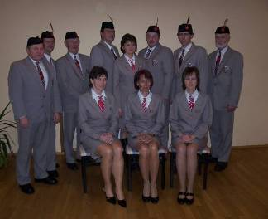

12. února proběhla v naší jednotě volební valná hromada. Premiéru zde měly nově zakoupené sokolské kroje. Zaplněný sál Hotelu Šustr zvolil mírně pozměněný výbor na další 3 roky. Důvěru získal staronový starosta Radek Bureš. Prioritou zvoleného výboru je zejména dokončení generální rekonstrukce sokolovny a přilehlého areálu. Stavební práce jsou v plném proudu. Vnitřní práce finišují. Byla vyhlášena druhá etapa rekonstrukce – úprava areálu za sokolovnou. Na volném prostranství vedle volejbalových kurtů vznikne fitnes areál a dětské hřiště. Za plážovým hřištěm vybudujeme asfaltovou plochu s mantinely, streetbalovým košem a brankami. Projekt je podpořen z ROP NUTS II Severovýchod. Získané finanční prostředky však pokryjí část nákladů. Na vlastní podíl musíme shánět peníze z jiných zdrojů. Největšími přispěvateli jsou Město Nasavrky a příslib jsme dostali i od ČOS. Na chybějící 0,5 – 1 mil. Kč jsme vyhlásili veřejnou sbírku. Příspěvek na rekonstrukci je možné poskytnout dvojím způsobem: vkladem do pokladničky (členové T.J. s ní obcházejí Nasavrky) nebo vkladem na zvláštní účet u ČS (000000-1228969349/0800). Děkujeme všem, kteří již přispěli nebo se chystají projekt podpořit! 6. března jsme si spolu se zástupci MěÚ a ČSBS u busty T.G.Masaryka a připomněli 160. výročí narození TGM. A na závěr pozvánka: v předstihu zveme všechny mladé běžce do Nasavrk na 8. května. Na Kaštance proběhne již 35. ročník Malé ceny Nasavrk (přespolního běhu dětí a mládeže). Podrobné informace, nejen o Malé ceně, naleznete na webu naší T.J. (www.sokol-nasavrky.wz.cz).
Ondřej Pavlík, jednatel T.J.

T.J. SOKOL HLINSKO

Mistrovství ČR karate mládeže 2009
Jan Boháč – vicemistr ČR

První víkend v prosinci (5.-6.12.2009) patřil tradičně největšímu svátku karate v České republice – Mistrovství České republiky WKF (World Karate Federation) mládeže. Které se konalo v Ústí nad Labem ve sportovní hale na Klíši. Na tuto soutěž postupují z každé kategorie jen ti nejlepší závodníci z ČR (prvních 14 z českého žebříčku za uplynulý rok, mistři jednotlivých krajů a členové reprezentace České republiky). Na tuto soutěž se z Hlinska nominovali celkem 4 závodníci: Jan Boháč, Jakub Mucha, Vendula Vařejčková a Barbora Bukáčková.
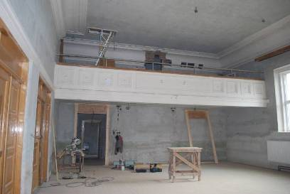
Hned první soutěžní den vybojoval Jan Boháč svým 2.místem v kategorii kumite dorostenci -57kg titul vicemistr ČR. Hladce prošel přes všechna soutěžní kola a velmi přesvědčivě porazil všechny soupeře, ve finálovém zápase se utkal s domácím závodníkem z Ústí nad Labem, velmi vyrovnaný zápas nebyl rozhodnut ani v prodloužení a tak přišlo na řadu hlasování rozhodčích, které skončilo o jeden hlas v neprospěch našeho závodníka. Vyrovnané a stále se zlepšující výkony Jana Boháče za celý soutěžní rok jsou velkým příslibem do budoucna.


Vendula Vařejčková a Jakub Mucha předvedly ve svých zápasech velmi pěkné výkony. Sice nedosáhly na bodovaná umístění, ale přivezli si velmi cenné zkušenosti z nejtěžší soutěže v České republice. Barbora Bukáčková se kvůli nemoci soutěže nezúčastnila.

T.J.SOKOL SLATIŇANY

VI.Národní přehlídka sokolských folklorních souborů
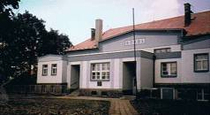
a 100 let sokola ve Slatiňanech
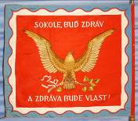
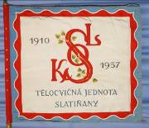
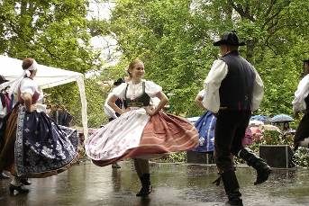
ve dnech 23.-24.4.2010 ve Slatiňanech proběhne VI.Národní přehlídka sokolských folklorních souborů, která se bude konat v místní sokolovně a v přilehlém areálu. Přehlídku pořádá Vzdělavatelský sbor České obce sokolské společně s místní T.J. Sokol Slatiňany a Národopisným souborem Formani. Přehlídka souborů a sokolské činnosti místní jednoty a sokolské župy Východočeské - Pippichovy je pořádána také jako oslava 100. výročí založení místní tělocvičné jednoty Sokol Slatiňany. V pátek 23. 4. se v sokolovně ve Slatiňanech představí Sbor dobrovolných ochotnických liboherců (SDOL) z Pyšel u Prahy pod vedením Bohumila Gondíka se svojí detektivní hrou Dvojí hra. Autorem nově nastudované hry je Robert Thomas, hru přeložil Luděk Kárl,premiéra tohoto představení je 20.3. v Pyšelích. Na sobotu 24.4. je připraven od 13 hodin nejprve slavnostní průvod městem, ve kterém se představí dechová hudba, spolek historických kol z T.J. Sokol Holice, mažoretky, cvičitelky s kužely, pro Slatiňany typické koňské spřežení a samozřejmě všechny sokolské folklorní soubory, které se představí v hlavním programu přehlídky. Průvod městem bude zakončen právě u slatiňanské sokolovny, v jejímž areálu bude od 14 hodin zahájen hlavní program přehlídky, ve kterém se představí tyto soubory: Národopisný soubor Odra a taneční skupina Vítkovští sokoli při T.J. Sokol Vítkovice, Skanzen Škoda Plzeň při T.J. Sokol Skvňany, Soubor písní a tanců Josefa Vycpálka při T.J. Sokol Dolní Chabry, Muzika Josefa Vycpálka z Prahy, Soubor písní a tanců Dykyta v Přerově nad Labem při T.J. Sokol Lázně Toušeň a domácí Národopisný soubor Formani při T.J. Sokol Slatiňany. Večerní program bude vyhrazen ukázkám sokolské činnosti v rámci oslavy výročí založení Sokola ve Slatiňanech. Představí se taneční skupina Ignis a Divadelní soubor Pohoda z místní sokolské jednoty, dále pak mažoretky z T.J. Sokol Chrudim a Česká beseda při T.J. Sokol Kostěnice. Po shlédnutí večerního programu je připravena sokolská veselice s doprovodem kapely Maruščiny jahody. Přehlídka je přístupná široké veřejnosti, vstupné je dobrovolné. Těšíme se na vaši návštěvu!

Bude nám ctí zájemce ve Slatiňanech uvítat.

Radim Zajíček

T.J. SOKOL ŽAMBERK

T.J. Sokol Žamberk byla pověřena ČOS pořádáním celostátní turistické akce „ CESTA NA ROZHLEDNY“

Akce se bude konat 24. 4. 2010 na Tyršově rozhledně ROZÁLKA

Původní záměr župy byl pořádat tuto akci 17. 4. 2010 včetně doprovodných programů, avšak ta již byla vyhlášena v turistickém kalendáři a to se kryje s dalšími akcemi pořádanými župou, což by bylo nad síly župy. Přeje žambereckým, ať se jim celá akce vydaří.

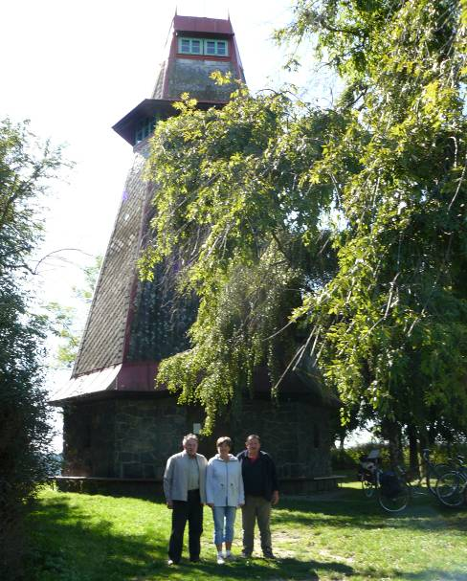
T.J. SOKOL LÍŠNICE

T. J. Sokol Líšnice pořádá v sobotu 17.4.2010
Turistický pochod

<LÍŠNICKÝ PUCHÝŘ>

IX. ročník: Vzpomínka na pochod "Přes pět vesnic a jednu přehradu"
Trasy: 8-16-32 km pěšky i na kolech, 64 km asfalt-kolka
Start: sokolovna Líšnice 8:00-10:00
Cíl: tamtéž do 19:00, startovné 30 Kč
Každý účastník obdrží oplatek a čaj na trase
U sokolovny bude připraveno posezení s možností občerstvení
Na malé i velké turisty se těší pořadatelé!

Informace na:
www.pochody.cz www.obeclisnice.cz

Zdeněk Bříza

T.J. SOKOL MĚSTEČKO TRNÁVKA


POZVÁNKA
na 26. Ročník turnaje v bleskovém šachu

který se koná v sobotu 3. dubna 2010 od 9.:00 hod v sále Kulturního domu v Městečku Trnávce

- turnaj je odevřený všem bez rozdílu věku a výkonnosti.
- hraje se dle pravidel FIDE pro bleskový šach, tempem 5 minut na partii. Hrát se bude již podruhé švýcarským systémem na 16 kol.
- prezentace od 07:30 do 09:00 hod.
- případné spory řeší komise ze zvolených hráčů.
- hrací souprava a hodiny vždy na každého lichého hráče s sebou.
- každý účastník turnaje obdrží cenu.
- předpokládaný konec turnaje do 16:00 hod

JUDr. Miloš Izák
jednatel

SLOVO VZDĚLAVATELE

Připomínáme:

Schůze vzdělavatelů T.J.
se bude konat
ve středu 7.4. 2010
v 16.00 hodin v Pardubicích,

v sokolovně T.J. Sokol Pardubice, Jiráskova 29 (od hlavního nádraží trolejbusem č.2, výstupní stanice „Krajský úřad“).
Protože to bude schůze volební, je účast důležitá, abychom byli schopni se usnášet.
Ing R.Adámek
vzdělavatel župy

ZÁVĚREM

Krátké zhodnocení valné hromady náčelnictva:
Bohužel musíme konstatovat, že i přes velkou snahu náčelnického sboru
Byla opět malá účast. Ze 70 T.J. přijeli náčelníci a náčelnice z 25 jednot. Rádi bychom znali příčiny, proč tolik jednot nevyslalo své vedoucí. Zda je to neinformovanost, či neochota účastnit se schůze, která se koná 1x za rok. Písemný zápis bude předložen na VH župy.
V.Pilař, župní náčelník

Končí období ročních uzávěrek.
Děkujeme jednotám, které včas dodaly na župu statistické výkazy, rodná čísla, předepsané účetní výkazy a další předepsané dokumenty ročních uzávěrek, které jsou povinné a mají vliv na výše poskytovaných dotací a příspěvků.
Musíme bohužel konstatovat, že velká část jednot se k těmto povinnostem staví velmi nezodpovědně a laxně a tím poškozuje ostatní jednoty, a to především v poskytování finančních příspěvků.
Předsednictvo a jednotlivé složky župy musí proto tuto situaci promítnout při rozdělování finančních dotací.

Upozornění pro jednoty:
Odběr spolkových členských známek musí být proveden do 31.3.2010. Na VH župy bude prováděna namátková kontrola průkazů a vylepených známek. Proto upozorňujeme, že každý vyslanec a delegát valné hromady je povinen se na požádání prokázat platným členským průkazem.

KK ČOS požádala kontrolní komisi župy a komise jednot o provedení kontroly u dotací, poskytnutých z MF a MŠMT se zaměřením na doplnění čísla rozhodnutí na originálech dokladů. Pokud originály dokladů nebudou opatřeny číslem rozhodnutí, bude toto na připravovaných kontrolách považováno za porušení rozpočtové kázně a dotace bude odebrána v plné výši a navýšena o penále. ( Upozornění bylo rozesláno na jednoty a je důležité, aby i patroni na valných hromadách na tuto skutečnost důrazně upozorňovali).

Přílohy ke zpravodaji jsou vyvěšeny na webových stránkách župy.

Uzávěrka příspěvků pro příští číslo zpravodaje je 19. dubna 2010

